Kedves Versenyző! A versenyben a feladatlapon szereplő eljárásneveket használd a megadott paraméter sorrenddel! A programjaidat a munka végeztével mentened kell a versenybizottság által adott kód szerint.
1. feladat: Széldísz (20 pont)
A mozaik padlókon gyakori, hogy széldíszt alkalmaznak. Készíts rész :méret, elem :méret és sor :db :méret eljárásokat, ahol a :méret paraméter a rajz nagyságát és a vonalvastagságot határozza meg! A :db megadja, hogy hány elemből áll a sor.
 | 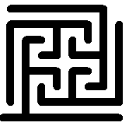 | 
rész 15 | elem 10 | sor 3 10
2. feladat: Fa (16 pont)
Készíts Logo eljárást fa rajzolásra (fa :n :h), ahol :h a fa törzsének hossza!
 |  | 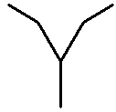
fa 1 100 | fa 2 100 | fa 3 100
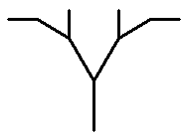 | 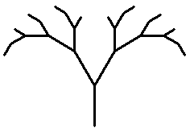 | 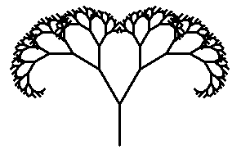
fa 4 100 | fa 6 100 | fa 12 100
3. feladat: Hatszögek (22 pont)
Készíts hatszögekből mozaikot (mozaik :n :m :h), ahol :h a hatszög oldalhossza!
 |  | 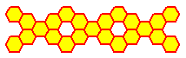
mozaik 1 1 10 | mozaik 1 3 10 | mozaik 2 3 10
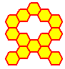 | 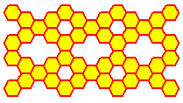 | 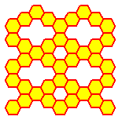
mozaik 3 1 10 | mozaik 4 3 10 | mozaik 5 2
4. feladat: Dominó (17 pont)
Készíts dominó kirajzoló eljárást (dominó :szám1 :szám2 :méret), ahol a :szám1 és a :szám2 tartalmazza a dominón megjelenő számpárt, a :méret pedig a dominó méretét határozza meg!
Készítsd el a dominók :szám11 :szám12 :szám21 :szám22 :méret eljárást, amely 2 dominót helyez el egymás mellé, ha lehet! (Ha szükséges, megfordítja azokat!) A :szám11 és :szám12 paraméterek az első dominó számpárát tartalmazzák, a :szám21 és :szám22 pedig a másodikét.
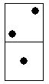 | 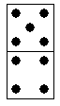
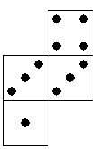 | 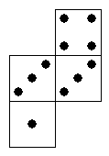 | 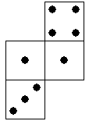 | 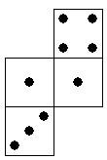 | 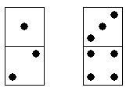
dominók 1 3 3 4 50 | dominók 1 3 4 3 50 | dominók 1 3 1 4 50 | dominók 1 3 4 1 50 | dominók 1 2 4 3 50
Elérhető összpontszám: 75 pont + 25 pont a 2. fordulóból

